**今日动态**

10.10 星期二 晴

班级人数：31人 今日实到：23人。

**户外运动篇**  

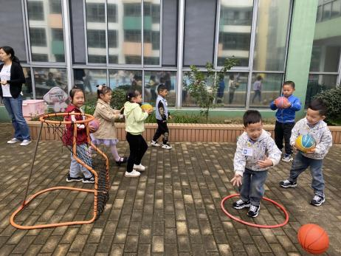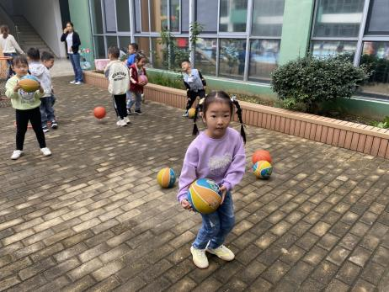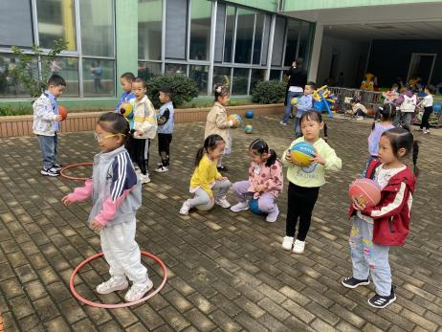、

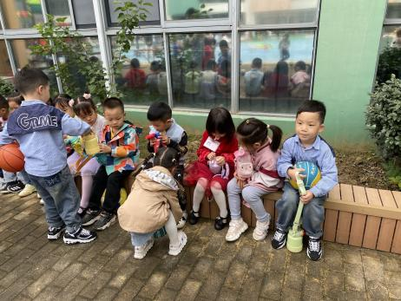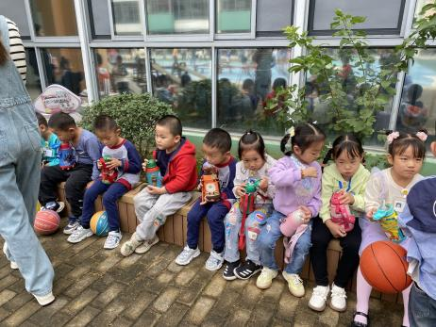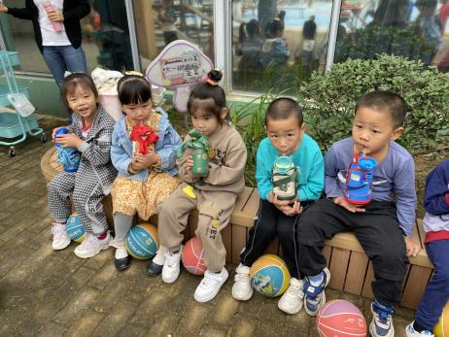

今天我们户外场地是球类区、攀爬区和综合区，孩子们都认真参与到户外游戏中。在玩了一会后，大部分孩子都能够主动喝水、擦汗。

**区域游戏篇**  

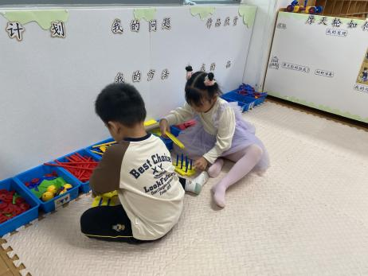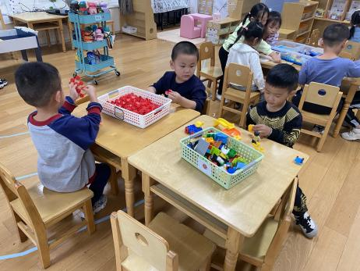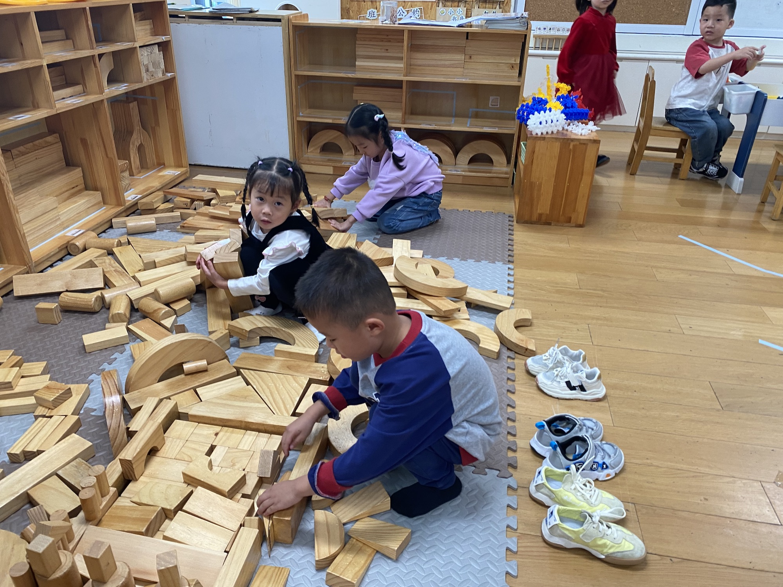

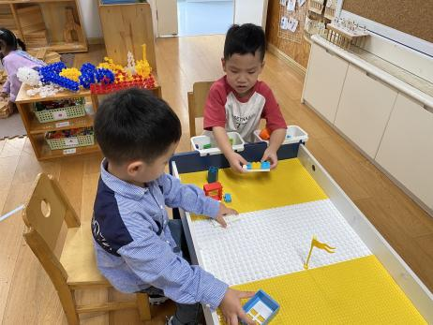

今天大部分幼儿都能够认真进行区域游戏，但是还有六位幼儿8:30还在喝牛奶、吃点心，下次我们要加快点速度咯！在区域游戏结束后，我们又介绍了三个新游戏。

**集体活动篇**  

1. **科学：国宝大熊猫**

这是一节知识类的科学活动。大熊猫是一种哺乳动物，体型肥硕似熊、丰腴富态，头圆尾短，头部和身体毛色黑白相间分明。本次活动主要通过图片、视频等帮助幼儿了解大熊猫的外形特征、生活习性等，从而萌发关心、爱护大熊猫的情感。

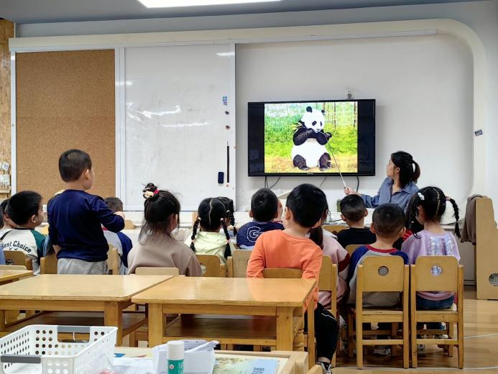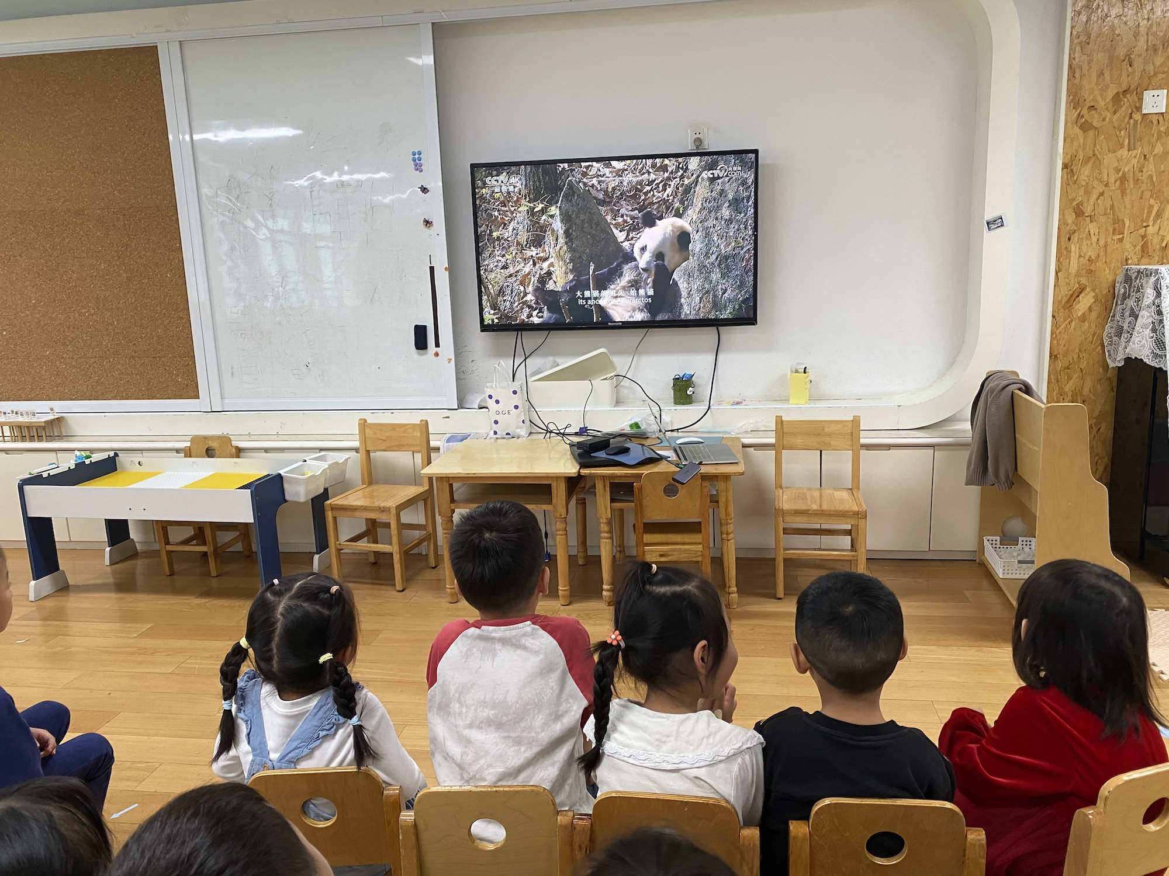

本节活动中，能够认真倾听、仔细欢看的幼儿是：**杨子宸、黄英豪、梅语辰、于一鸣、姜怀逸、姜怀兴、马皓轩、冯俊杰、李进强、王俊贤、史芯宁、高语晴、吕卓彤、丁趙妍、杨静宸、朱宸钰、陈思予、邢冰露、刘星彤、刘张熙、田师齐、于依可。**

**2.安全：如何预防水痘**

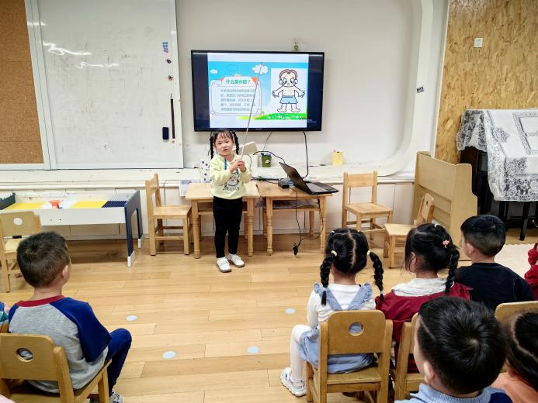

**3.延时班内容：绘画：大熊猫**

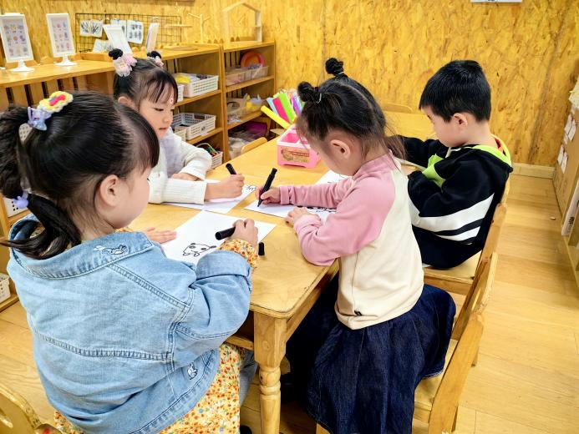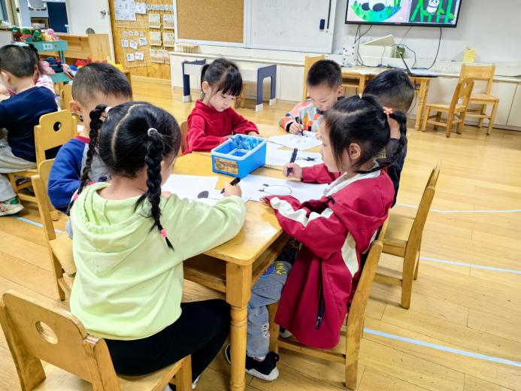

**一日生活篇**  

|  |  |  |  |  |  |
| --- | --- | --- | --- | --- | --- |
| **姓名** | **情绪 （好★、一般●）** | **进餐、午睡**  **（吃完睡着★、反之●）** | **姓名** | **情绪 （好★、一般●）** | **进餐、午睡**  **（吃完睡着★、反之●）** |
| **杨子宸** | **★** | **★** | **史芯宁** | **★** | **★** |
| **黄英豪** | **★** | **★** | **高语晴** | **★** | **★** |
| **蔡承轩** | **请假** | **请假** | **吕卓彤** | **★** | **★** |
| **梅语辰** | **★** | **★** | **刘若熙** | **请假** | **请假** |
| **于一鸣** | **★** | **★** | **丁趙妍** | **★** | **●** |
| **姜怀逸** | **★** | **★** | **李诗雨** | **请假** | **请假** |
| **姜怀兴** | **★** | **★** | **杨静宸** | **★** | **★** |
| **肖铭轩** | **请假** | **请假** | **朱宸钰** | **★** | **★** |
| **薛远憬** | **请假** | **请假** | **陈思予** | **★** | **★** |
| **马皓轩** | **★** | **★** | **于亦潇** | **请假** | **请假** |
| **冯俊杰** | **★** | **★** | **邢冰露** | **★** | **★** |
| **毛子源** | **请假** | **请假** | **刘星彤** | **★** | **★** |
| **李进强** | **★** | **★** | **顾一诺** | **请假** | **请假** |
| **王俊贤** | **★** | **★** | **刘张熙** | **★** | **★** |
| **王俊哲** | **★** | **★** | **田师齐** | **★** | **★** |
|  |  |  | **于依可** | **★** | **★** |

**今日早点：牛奶、开心果、松香卷蛋糕、小熊饼干 水果：香蕉、哈密瓜**

**今日午餐食谱：大米饭、大蒜胡萝卜炒猪心、佛手瓜炒鸡蛋、肉末青菜豆腐汤**

 **家园配合**  

各位家长好！

1. 最近有些幼儿的指甲比较长，请家长们回去给孩子们剪一剪哦！
2. 个别幼儿咳嗽情况比较频繁，请家长们在家多关注幼儿的身体情况。

执笔人：张洁